
TÜRKİYE HUDUT VE SAHİLLER SAĞLIK GENEL MÜDÜRLÜĞÜ
Türk Boğazları ve Sağlık Denetimleri Daire Başkanlığı

BELİRLENMİŞ GİRİŞ NOKTALARI
UST ÇEKİRDEK KAPASİTE GELİŞTİRME III. ÇALIŞTAYI
SONUÇ RAPORU

11-12-12-14-15 MART 2013
ANTALYA

İçindekiler
- Kısaltmalar
- Özet
- Amaç
- Katılımcılar
- Gündem
- Çalışmanın Yürütülmesi
- Değerlendirmeler
- Güçlü Yönlerimiz
- Geliştirilmesi Gereken Alanlar
- Çalıştay Sonrası BGN’lerin Yapacağı Çalışmalar
- Katılımcı geri bildirimleri
- Çıktılar
- Sonuç
- Ekler
Ek 1: Katılımcı listesi ( 2 sayfa)
Ek 2: Taslak Yerel HASEP’lerin çalışılması için oluşturulan gruplar (1 sayfa)
Ek 3: Çalıştay Programı
Ek 4: Çalıştay Sonuç Değerlendirme Anketi ( 3 sayfa)

Kısaltmalar:
DSÖ: Dünya Sağlık Örgütü
UST: Uluslararası Sağlık Tüzüğü
BGN: Belirlenmiş Giriş Noktası
Genel Müdürlük: Türkiye Hudut Ve Sahiller Sağlık Genel Müdürlüğü
Yetkili Otorite: Belirlenmiş Giriş Noktası Sorumlu Tabipliği
UHSAEP: Ulusal Halk Sağlığı Acil Eylem Planı
YHSAEP: Yerel Halk Sağlığı Acil Eylem Planı
Çalışma Planı: UST Çekirdek Kapasite Geliştirme Çalışma Planı (2012-2013)
Çekirdek Kapasiteler: EK-1 A ve EK 1-B de belirtilen ve taraf devletlerin güçlendirmeleri gereken kapasiteler.
Değerlendirme Aracı: Belirlenmiş Giriş Noktalarındaki Çekirdek Kapasitelerin durumunu değerlendirmek üzere DSÖ tarafından hazırlanan Değerlendirme Aracı.

ÖZET
UST’nin yirminci maddesi gereği her devlet, halk sağlığı riski oluşturabilecek olayları belirleme, değerlendirme, bildirme, rapor etme ve gerektiğinde halk sağlığı risklerine karşı rutin ve acil durumlarda derhal ve etkin olarak cevap verme yeterliliğine ve kabiliyetine sahip olmalıdır. Bu nedenle, her devletin UST çekirdek kapasiteleri geliştireceği ve güçlendireceği uluslararası giriş noktalarını belirlemesi ve Dünya Sağlık Örgütüne (DSÖ)’ye bildirmesi gerekmektedir.
Bu kapsamda 10-13 Ekim 2012 tarihinde Trabzon’da amacı BGN’lerde Çekirdek Kapasite Geliştirme Sürecini başlatmak olan 1. Çalıştay ve 24-26 Aralık 2012’de amacı BGN Yerel Halk Sağlığı Acil Durum Eylem Planı hazırlama süreci başlatmak olan 2.Çalıştay yapılmıştır.
11-15 Mart 2013 tarihinde Antalya’da yapılan 3. Çalıştay’da da BGN’ler süreçle ilgili bilgi paylaşımında bulunmuşlardır. Daha önce oluşturulan Eğitim, Sürveyans, Halk Sağlığı Acil Eylem Planları ve Tatbikat ile Standart Çalışma Prosedürleri grupları bir araya gelerek çalışmalarını yürütmüşlerdir. Tatbikatlarla ilgili sunumlar ve paylaşımların ardından onaylanmış olan BGN Yerel Halk Sağlığı Acil Durum Eylem Planlarının tatbikat süreci başlatılmıştır. BGN’lerin Mülki İdare Amirlerinin katıldığı Çalıştayın son gününde ise katılımcılara kurumumuz mevzuatı ve çalışmaları anlatılmış, çekirdek kapasiteler konusunda şimdiye kadar yapılan çalışmalar hakkında bilgi verilmiş ve karşılıklı görüş alışverişinde bulunulmuştur.
Bu çalıştay ile Çekirdek Kapasite Geliştirme Sürecinde ilerleme sağlanmış, BGN Yerel Halk Sağlığı Acil Durumu Tatbikat süreçleri başlatılmış, Mülki İdare Amirleri ile bilgi paylaşımında bulunulmuş, katılımcıların memnuniyeti ile sonuçlanan ve somut çıktıları olan verimli bir çalışma gerçekleştirilmiştir.

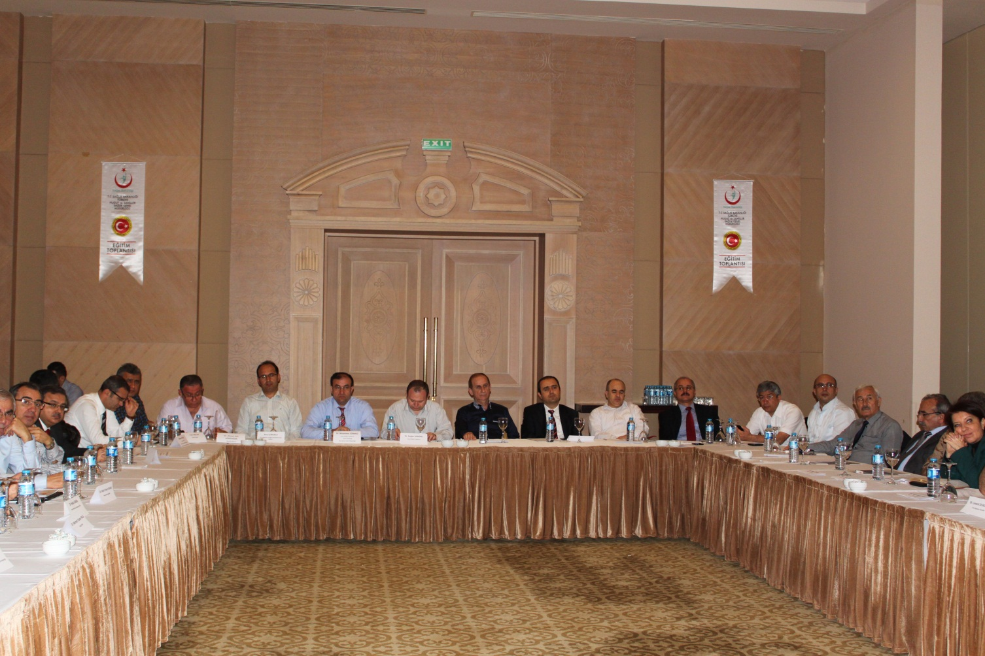
ÇALIŞTAYIN AMACI
- “UST Çekirdek Kapasitelerin Geliştirilmesi” çalışma süreci hakkında bilgi paylaşımı,
- BGN’lerin onaylanan HASEP’lerin tatbikatlarla sınanma sürecinin başlatılması,
- Grupların çalışmalarında ilerleme sağlanması,
- Gruplar arası entegrasyona katkı sağlanması,
- Çekirdek Kapasiteler konusunda DSÖ ve diğer ülke uygulamaları, sürecin uluslararası seyrinin paylaşımı,
- Sağlık Bakanlığı Ulusal Sürveyans (Erken Uyarı Cevap) Sistemi hakkında farkındalık sağlanması,
- THSSGM – SB Erken Uyarı Cevap Sistemi Entegrasyonu çalışmalarına katkı sağlanması.
- Paydaş işbirliğinin ve gerekli desteğin sağlanması için Mülki İdare Amirleri ile bilgi paylaşımında bulunmak ve gerekli desteğin sağlanması

TOPLANTI KATILIMCILARI
Toplantıya Genel Müdür Yardımcıları Dr. Doğan DEMİREL ve Ahmet Hamdi BOZGAN, Türk Boğazları ve Sağlık Denetimleri Daire Başkanı Rıza ÇUBUKCU, Sağlık Hizmetleri Daire Başkanı Dr. Gülay OKAY, Bakanlık Müşaviri Dr.Ahmet Zeki HÜRDOĞAN, Hukuk Müşaviri Fuat ARSLAN, Türkiye Halk Sağlığı Kurumu Sağlık Bakanlığı Erken Uyarı Cevap ve Saha Epidemiyolojisi Daire Başkanlığından Dr. Nihal BABALIOĞLU ve Dr. Hamdiye Yılmaz NEMLİ ve Genel Müdürlüğümüzden konu ile ilgili çalışanlar ve Belirlenmiş Giriş Noktası temsilcileri katılmıştır.
Ayrıca çalıştayın son gününe, İçişleri Bakanlığı, İller İdaresi Genel Müdürlüğü Genel Müdür Yardımcısı Dr. Muammer SÖNMEZ, İçişleri Bakanlığı Sınır Yönetimi Bürosu Yönetici Yardımcısı Mülkiye Başmüfettişi Ahmet AVŞAR ve BGN’lerin Mülki İdare Amirleri katılmışlardır (Ek 1 Katılımcı Listesi).
ÇALIŞMANIN YÜRÜTÜLMESİ
Toplantı Genel Müdür Yardımları Türk Boğazları ve Sağlık Denetimleri Daire Başkanı Rıza ÇUBUKCU tarafından yapılan açılış konuşması ile başlamıştır.
Toplantının başında, Murat AYYILDIZ UST Çekirdek Kapasite Geliştirme Süreci ile ilgili Genel Müdürlük tarafından yürütülen çalışmaları bir sunumla paylaşmıştır.
Yahya ALAMEŞE “Giriş Noktalarında Çekirdek Kapasite Geliştirme Çalışmaları Konusunda DSÖ ve Diğer Ülke Uygulamaları” konulu sunumunu yapmıştır.
Türkiye Halk Sağlığı Kurumundan Dr. Nihal BABALIOĞLU “Ulusal Sürveyans Sistemi Kurulumu Sürecinin Paylaşılması” konulu sunumunu yapmıştır.
Ardından Dr. Özlem GÜNDÜZ, BGN’lerde yürütülen çalışmalara örnek olarak Sabiha Gökçen Havalimanı SDM’nin yaptığı çalışmaları sunmuştur. BGN katılımcıları konuya aktif alarak katılmış, yapılan çalışmaları ve yaşanan sorunları dile getirmişlerdir. İkinci oturumda da grup sorumluları, çalışmalarını ve diğer gruplardan beklentilerini aktarmışlardır.
Öğleden sonraki oturumlarda gruplar daha önceden belirlenen konularda çalışmışlar ve yapılan çalışmaları paylaşmışlardır.
Çalıştayın ikinci ve üçüncü günü grup çalışmalarına ayrılmış olup, gruplar gündemde (Ek-3) belirtilen konu başlıkları ışığında grup çalışmalarını yaparak ardından çalışmalarını sunmuşlardır.
Çalıştayın dördüncü günü Tabikat çalışmalarına ayrılmış ve Dr. Adalet GÖK’ün “Tatbikat Öncesi Hazırlık Süreci” konulu sunumu ile başlamıştır. Ardından Dr. Hakkı GİRGİN “Paydaş İletişimi ve Koordinasyonunun Önemi ve Yöntemi” konulu sunumunu yapmıştır.
Adnan Menderes Havalimanı Tatbikatının videosu ve sunumu Dr. İnkilap Galip ERTEKİN tarafından yapılmış, Yurt dışı Tatbikatlarına örnek olarak da Yahya ALAMEŞE tarafından “İspanya-Famex” örneği sunulmuştur.
“Kişisel Koruyucu Ekipmanlar ve Kullanımları”nın anlatıldığı “Numuneler ile Uygulama Videosu Gösterimi” Erdal MARAŞLI tarafından yapılmıştır.
Öğleden sonra Tatbikat Öncesi Hazırlık, Tatbikat Esnası, Tatbikat sürecinin değerlendirilmesi ve tatbikat sonrası yapılacaklar konularında çalışmak üzere gruplar oluşturulmuştur. Tatbikat planlaması ve yapılması tecrübesinin kazanılması amacıyla oluşturulan gruplar (Ek 2) çalışmalarını yaparak gün sonunda sunumlarını yapmışlardır.
Çalıştayın dördüncü günü Türk Boğazları ve Sağlık Denetimleri Daire Başkanı Rıza ÇUBUKCU tarafından yapılan kapanış konuşması ile sona ermiştir.
Çalıştayın beşinci ve son gününde BGN sorumlu tabipleri, İçişleri Bakanlığı, İller İdaresi Genel Müdürlüğü Genel Müdür Yardımcısı Dr. Muammer SÖNMEZ, İçişleri Bakanlığı Sınır Yönetimi Bürosu Yönetici Yardımcısı Mülkiye Başmüfettişi Ahmet AVŞAR ve BGN’lerin Mülki İdare Amirlerinin katıldığı toplantıda, katılımcılara Genel Müdürlüğümüz ve bağlı olduğu Ulusal ve Uluslararası mevzuat hakkında bilgi verilmiştir. Çekirdek kapasiteler ve bu konuda yürütülen çalışmalar anlatıldıktan sonra acil durum planları ve saha tabikatları planlamaları konuşulmuş, Mülki İdare Amirleri ve katılımcılarla karşılıklı görüş alışverişinde bulunulmuştur. Dr. Doğan DEMİREL tarafından yapılan kapanış konuşması ile çalıştayın beşinci günü sonlandırılmıştır.
Çalıştayda yapılan sunumlara ve ilgili belgelere http://www.hssgm.gov.tr/menu/hizmetlerimiz/saglik_denetimleri/uluslararasi.aspx linkinden ulaşılabilir.
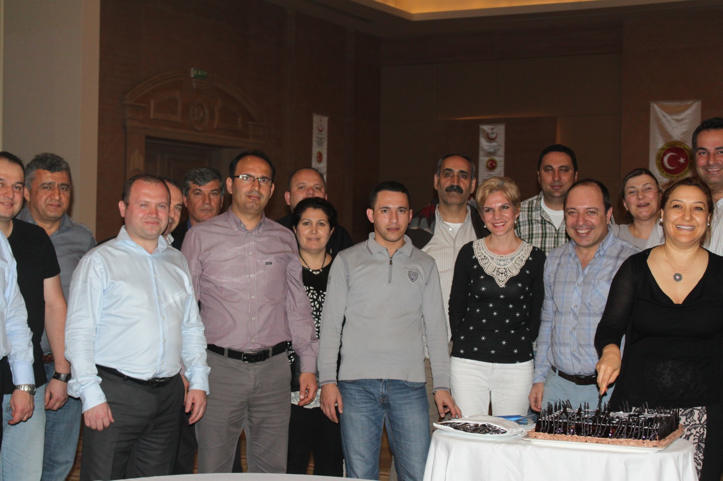

DEĞERLENDİRMELER

- Güçlü Yönlerimiz
- Paydaş kurumlarca da onaylanmış “Uluslararası Giriş Noktalarında Halk Sağlığı Acil Durumu Ulusal Eylem Planı”mızın olması,
- BGN’lerimizin onaylanmış yerel acil eylem planlarının olması,
- Tatbikat tecrübemizin olması ve BGN’lerin tatbikat tarihlerinin belli olması,
- Çalıştaya katılan BGN personelinin tatbikat planlama tecrübesinin oluşması,
- BGN Mülki İdare Amirlerinden gerekli desteğin sağlanmış olması,
- Plan ve Tatbikat “HASEP” grubunun kararlılığı ve danışmanlığı,
- Güçlü ve istekli bir ekibin olması,
- Gerekli lojistik desteğin sağlanması,
- Grupların uyum içinde çalışması.

- Geliştirilmesi Gereken Alanlar

- Tatbikat planlamaları ve tatbikat öncesi toplantılar yapılmalıdır.
- Sürveyans birimi kurulmalı ve iş tanımı yapılmalıdır.
- Kurulacak Sürveyans sistemi, Sağlık Bakanlığı Ulusal Erken Uyarı Yanıt Sistemi (EUYS) ile entegre edilmelidir.
- Çevre Sağlığı Yönetmeliğimiz onaylanarak yürürlüğe girmelidir.
- İlgili birimlerle koordineli çalışılmalı, paydaş kurumların çalışmaların içerisinde olması sağlanmalıdır. Bu konudaki çok sektörlü yaklaşım devam etmelidir.
- Paydaşların farkındalığının artırılmasına yönelik çalışmalar sürdürülmelidir.

ÇALIŞTAY SONRASI BGN’LER TARAFINDAN YAPILACAK ÇALIŞMALAR
Çalıştay sonrasında BGN’lerde aşağıdaki işlerin yapılması kararlaştırılmıştır.
- Çalıştay sonrası BGN personeli, Mülki İdare Amiri ve bütün paydaşlar konu ile ilgili bilgilendirilmelidir.
- BGN halk sağlığı acil durum tatbikat planlama süreci başlatılmalıdır.
- Gerekli ise BGN çalışma planı revize edilmelidir.
- Aylık faaliyet raporları Genel Müdürlüğe gönderilmelidir.

KATILIMCI GERİ BİLDİRİMLERİ
- Türkiye Halk Sağlığı Kurumu Sağlık Bakanlığı Erken Uyarı Cevap ve Saha Epidemiyolojisi Daire Başkanlığından Dr. Nihal BABALIOĞLU’nun sunumunun faydalı olduğu,
- Çalışmaların ve eğitimlerin devam etmesi gerektiği,
- Katılımcıların uyum içinde çalıştığı,
- Çalıştayda yapılan çalışmalarla hedefe yaklaşıldığının tespit edildiği,
- DSÖ ve diğer ülke uygulamalarının ( İspanya Famex Tatbikatı) anlatılmasının faydalı olduğu, diğer ülkeler ile paralel çalışmalarımızın olduğunun görülmesi,
- Sunumların genel olarak ilgi çekici ve interaktif sunumlar olduğu,
- Merkezlerdeki standardizasyonun sağlanması açısından birlikte yapılan ortak çalışmaların faydalı olduğu,
- Tecrübelerin paylaşılmasının çalışmaları kolaylaştırdığı,
- Tartışmaların çok uzadığı,
- Sosyal aktiviteye yeterince zaman ayrılmadığı, zaman yönetimin daha iyi yapılması gerektiği, geri bildirimleri alınmıştır.

ÇIKTILAR
- Sürveyans sistemi oluşturma çalışmaları alt yapı çalışmalarında somut çıktılar elde edilmiştir.
- Eğitim konuları belirlenmiş olup geliştirilecektir.
- Standart Çalışma Prosedürleri ile prosedür oluşturma çalışmalarında ilerleme kaydedilmiş, bazı prosedürler netleşmiştir.
- Tatbikat tarihleri belirlenmiş olup tatbikat öncesi toplantı tarihleri netleşmiştir.
- Çevre Sağlığı Yönetmeliği Taslağı ve paydaş kurumların görüşleri ve çözüm önerileri tartışılmıştır.
- BGN Mülki Amirleri ile karşılıklı bilgi alışverişinde bulunulmuş sürecin tamamı için gerekli destek sağlanmıştır.

SONUÇ
Bu çalıştay ile Çekirdek Kapasite Geliştirme Sürecinde önemli bir ilerleme sağlanmış, BGN Yerel Halk Sağlığı Acil Durum Eylem Planlarının sınanması için yapılacak olan tatbikat süreci ve çalışmaları başlatılmış, Mülki İdare Amirlerinden gerekli destek sağlanmış ve katılımcıların memnuniyeti ile sonuçlanan ve somut çıktıları olan verimli bir çalışma gerçekleştirilmiştir.

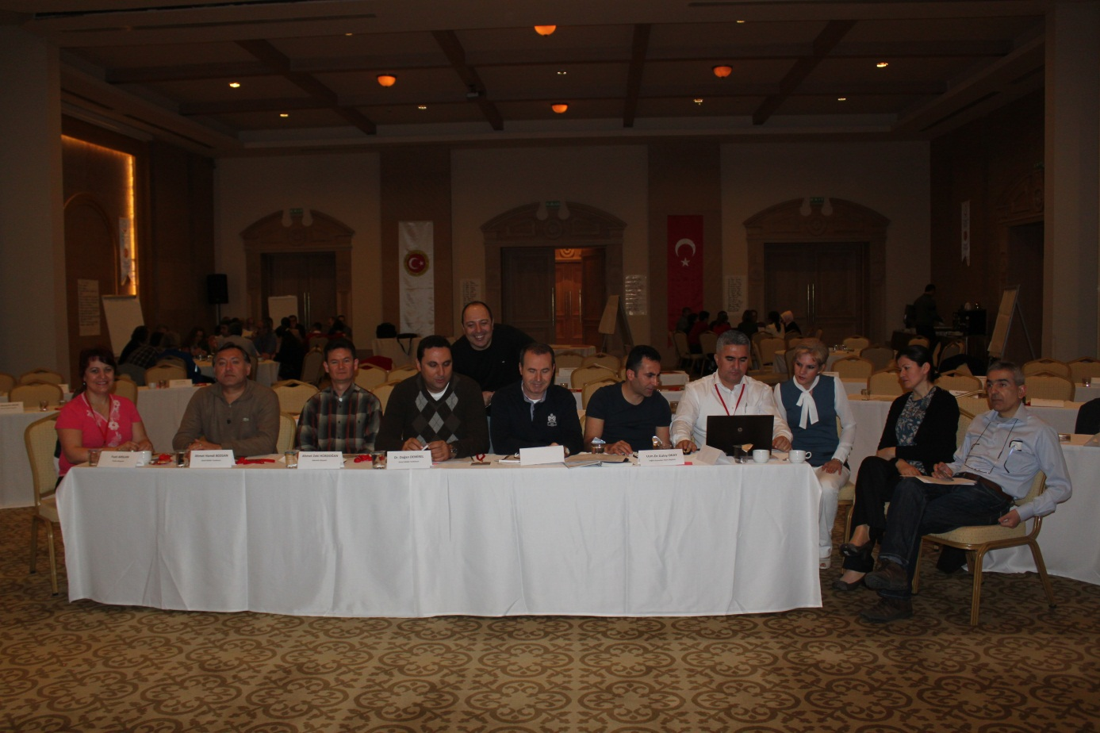
EK-1 ÇALIŞTAY SONUÇ DEĞERLENDİRME ANKETİ

Katılımcılar tarafından doldurulan çalıştay sonuç değerlendirme anketi incelendiğinde; çalıştayın içeriği ile ilgili olumlu düşünen kişi sayısı %96,30’dur. Yöntem konusunda olumlu düşünen kişi sayısı % 94,5’tir. Ortam/yönetim konusunda olumlu düşünen kişi sayısı % 100 ve katılımcılar konusunda olumlu düşünen kişi sayısı % 96,25 olarak tespit edilmiştir.

EK- 2 KATILIMCI LİSTESİ
Dr. Doğan DEMİREL | Genel Müdür Yardımcısı | Genel Müdürlük
Ahmet Hamdi BOZGAN | Genel Müdür Yardımcısı | Genel Müdürlük
Rıza ÇUBUKCU | Daire Başkanı | Türk Boğ. ve Sağlık Den. Dai. Başk.
Uz. Dr. Gülay OKAY | Daire Başkanı | Sağlık Hizmetleri Daire Başkanlığı
Dr. Ahmet Zeki HÜRDOĞAN | Bakanlık Müşaviri | Genel Müdürlük
Av. Fuat ARSLAN | Hukuk Müşaviri | Genel Müdürlük
Dr. Zafer ALTEKİN | Baştabip | İzmir Bölge Baştabipliği
Dr. Bünyamin BİLGİÇ | Baştabip | Genel Müdürlük
Dr. Özlem ERİNEKÇİ | Baştabip | Antalya Bölge Baştabipliği
Dr. Aykut Yener Kavak | Baştabip | Atatürk Havalimanı SDMT
Dr. Tunç ÖZCAN | Baştabip | Genel Müdürlük
Yahya ALAMEŞE | Birim Sorumlusu | Türk Boğ.ve Sağlık Den. Birimi
Murat AYYILDIZ | Sağlık Memuru | Türk Boğ.ve Sağlık Den. Birimi
Nil TOKSOY | Memur | Türk Boğ.ve Sağlık Den. Birimi
Aysel YÜKSEK | Memur | Türk Boğ.ve Sağlık Den. Birimi
Banu TORUN | Mühendis | Türk Boğ.ve Sağlık Den. Birimi
Hasan Yanık | Sağlık Memuru | Türk Boğ.ve Sağlık Den. Birimi
Dr. Adalet GÖK | Koordinatör | Avrupa Birliği ve Dış İlişkiler Bir.
Neriman İLHAN | Hemşire | Avrupa Birliği ve Dış İlişkiler Bir.
Dr. İnkılap Galip ALPTEKİN | Tabip | Adnan Menderes Havalimanı SDMT
Dr. Mustafa DOYDUK | Tabip | Antalya Havalimanı SDMT
Dr. Müjgan YILDIZ | Tabip | Esenboğa Havalimanı SDMT
Dr. Özlem GÜNDÜZ | Tabip | Sabiha Gökçen Havalimanı SDMT
Dr. Tümer PALA | Tabip | Aliağa SSDMT
Dr. Özgür ÖZYILMAZ | Tabip | Ambarlı SSDMT
Dr. Yusuf COŞKUN | Tabip | İskenderun SSDMT
Dr. Emine YAŞA | Tabip | Mersin SSDMT
Dr. Mehmet ÇELİK | Tabip | Samsun SSDMT
Alp AYDIN | Sağlık Memuru | Aliağa SSDMT
Selman ÜZÜM | Sağlık Memuru | Ambarlı SSDMT
Hürol ORHAN | Sağlık Memuru | Antalya SSDMT
Mehmet Erdal MARAŞLI | Sağlık Memuru | İskenderun SSDMT
Mustafa AKTAŞ | Sağlık Memuru | İzmir SSDMT
Hayrullah ÇİFTÇİ | Sağlık Teknisyeni | Mersin SSDMT
Lütfi KİBAR | Sağlık Memuru | Samsun SSDMT
Aydın ÖZKUL | Sağlık Memuru | Trabzon SSDMT
Ömer Faruk ÖZCAN | Sağlık Memuru | Adnan Menderes Havalimanı SDMT
Resul KARABULUT | Sağlık Memuru | Antalya Havalimanı SDMT
Erkan KURAL | Sağlık Memuru | Atatürk Havalimanı SDMT
Tekin KOCA | Sağlık Memuru | Esenboğa Havalimanı SDMT
İlyas ÖZCAN | Sağlık Memuru | Sabiha Gökçen Havalimanı SDMT
Cemal AYAZOĞLU | Koordinatör | Gemi Ad. ve Sağlık Belg. Koord.
Dr. Levent SIVACIOĞLU | Baştabip | Türk Boğazları Baştabipliği
Şükran YİĞİT | Birim Sorumlusu | Eğitim Basın ve Halkla İlişkiler Bir.
Dr. İsmail ALKAN | Tabip | Samsun SSDMT
Dr. Işık ÇAKIN ASLAN | Tabip | Sabiha Gökçen Havalimanı SDMT
Dr. Erdoğan ERKE | Tabip | İzmir SSDMT
Dr. Cumhur BALCI | Tabip | İzmir SSDMT
Dr. Esat Rıdvan DİKLELİ | Tabip | Atatürk Havalimanı SDMT
Dr. Deniz ULUTAŞ | Tabip | Antalya Havalimanı SDMT
Dr.Hakkı GİRGİN | Tabip | Adnan Menderes Havalimanı SDMT
Yıldız BAYDEMİR | Hemşire | Eğitim Basın ve Halkla İlişkiler Bir.
Nazan SÜMER | Birim Sorumlusu | Yönetim ve Bilgi Sistemleri Birimi
Harun KALKAN | Memur | Yönetim ve Bilgi Sistemleri Birimi
Dr.Ali ÖZKAN | Tabip | Antalya Havalimanı SDMT
Dr.Nihal Babalıoğlu | Tabip | Türkiye Halk Sağlığı Kurumu
Dr. Hamdiye Yılmaz Nemli | Tabip | Türkiye Halk Sağlığı Kurumu

15.03.2013 - MÜLKİ İDARE AMİRLERİ TOPLANTISI
KATILIMCI LİSTESİ

- A. Mesut DEMİRKOL
Beylikdüzü Kaymakamı Ambarlı Limanı Mülki İdare Amiri

- Mehmet TÜRK
Vali Yardımcısı, Sabiha Gökçen Hava Limanı Mülki İdare Amiri

- Cengizhan AKSOY
Vali Yardımcısı, İzmir Limanı Mülki İdare Amiri

- Ahmet AVŞAR
İçişleri Bakanlığı, Mülkiye Başmüfettişi, Sınır Yönetimi Bürosu Yönetici Yardımcısı

- Ali İhsan SU
İskenderun Kaymakamı, İskenderun Limanı Mülki İdare Amiri

- Kamil SARIASLAN
Vali Yardımcısı, Trabzon Limanı Mülki İdare Amiri

- Hakan KUBALI
Vali Yardımcısı, Samsun Limanı Mülki İdare Amiri

- Dr. Muammer SÖNMEZ
Genel Müdür Yardımcısı, İçişleri Bakanlığı, İller İdaresi Genel Müdürlüğü

- Zülkif DAĞLI
Vali Yardımcısı, Adnan Menderes Hava Limanı Mülki İdare Amiri

- Mehmet YAVUZ
Vali Yardımcısı, Antalya Limanı Mülki İdare Amiri, Antalya Hava Limanı Mülki İdare Amiri

- Ali BAKOĞLU
Vali Yardımcısı, Atatürk Hava Limanı Mülki İdare Amiri

- Ahmet Hikmet ŞAHİN
Vali Yardımcısı, Mersin Limanı Mülki İdare Amiri

EK- 3 ÇALIŞMA GRUPLARI
ÇALIŞMA GRUBU 1 | ÇALIŞMA GRUBU 2 | ÇALIŞMA GRUBU 3
Dr. Zafer ALTEKİN | Dr. Bünyamin BİLGİÇ | Dr. Özlem ERİNEKÇİ
Dr. Aykut Yener Kavak | Dr. İnkılap Galip ALPTEKİN | Dr. Tunç ÖZCAN
Dr.Hakkı GİRGİN | Dr. Adalet GÖK | Dr. Erdoğan ERKE
Dr. Özlem GÜNDÜZ | Dr. Esat Rıdvan DİKLELİ | Dr. Emine YAŞA
Dr. Deniz ULUTAŞ | Dr. Işık ÇAKIN ASLAN | Dr. Cumhur BALCI
Dr. Levent SIVACIOĞLU | Dr. İsmail ALKAN | Dr. Mehmet ÇELİK
Dr. Özgür ÖZYILMAZ | Dr. Yusuf COŞKUN | Dr. Tümer PALA
Alp AYDIN | Dr. Mustafa DOYDUK | Dr. Müjgan YILDIZ
Hürol ORHAN | Lütfi KİBAR | İlyas ÖZCAN
Hayrullah ÇİFTÇİ | Mustafa AKTAŞ | Erkan KURAL
Aydın ÖZKUL | Selman ÜZÜM | Ömer Faruk ÖZCAN
Mehmet Erdal MARAŞLI | Tekin KOCA | Resul KARABULUT
Aysel YÜKSEK | Şükran YİĞİT | Neriman İLHAN
Nazan DEĞİRMENCİ | Nil TOKSOY | Banu TORUN
Murat AYYILDIZ | Yahya ALAMEŞE | Hasan Yanık

EK-4 ÇALIŞTAY PROGRAMI
ÇALIŞTAY PROGRAMI (ANTALYA, 11-15 MART 2013)
BELİRLENMİŞ GİRİŞ NOKTALARI UST ÇEKİRDEK KAPASİTE GELİŞTİRME 3. ÇALIŞTAYI PROGRAMI
11 Mart Pazartesi 1.Gün
SÜRE | KONU |  | HEDEF |  | YÖNTEM | SORUMLU KİŞİ
09:00-09:10 | Açılış Konuşmaları |  |  |  |  | Dr.Doğan DEMİREL-Ahmet Hamdi BOZGAN  Rıza ÇUBUKCU
09:10-09:30 | Çalıştay Programı, Beklentilerin Alınması ve Hedeflerin Paylaşılması |  | Çalışma Toplantısına Giriş Çalıştayın Kapsam ve Hedeflerinin paylaşılması |  | Yüz yüze Oturum Hedeflerinin ve Programını Sunumu
09:30-09:50 | UST Temel Kapasite Süreci; Genel Müdürlük Tarafından Yürütülen Çalışmalar |  | Sürecin Gelişimi Hakkında Bilgi Paylaşımı |  | Sunum | Murat AYYILDIZ
09:50 - 10:30 | Giriş Noktalarında Çekirdek Kapasite Geliştirme Çalışmaları Konusunda DSÖ ve Diğer Ülke Uygulamaları |  | Çekirdek Kapasiteler Süreci DSÖ ve Diğer Ülke Uygulamaları hakkında bilgi paylaşımı |  | Sunum | Yahya ALAMEŞE
10:30 - 11:00 | Sağlık Bakanlığı Ulusal Sürveyans Sistemi (Erken Uyarı Cevap ) |  | Ulusal Sürveyans Sistemi Kurulumu Sürecinin Paylaşılması |  | Sunum | Dr.Nihal BABALIOĞLU
11:00-11:20 | KAHVE ARASI
11:20-11:40 | Sabiha Gökcen HSDM tarafından Çekirdek Kapasiteler Konusunda Yürütülen Çalışmalar |  | Sürecin Gelişimi Hakkında Bilgilenme |  | Sunum | Dr.Özlem GÜNDÜZ
11:40-11:55 | SÇP Grubu Çalışmalarının Paylaşılması |  | Aylık Rapor Üzerinden Çalışmaların Ve Beklentilerin Aktarılması |  | Sunum | Dr. Bünyamin BİLGİÇ
11:55-12:10 | Sürveyans Grubu Çalışmalarının Paylaşılması |  | Aylık Rapor Üzerinden Çalışmaların Ve Beklentilerin Aktarılması |  | Sunum | Dr. Özlem ERİNEKÇİ
12:10-12:25 | HASEP Grubu Çalşımalarının Paylaşılması |  | Aylık Rapor Üzerinden Çalışmaların Ve Beklentilerin Aktarılması |  | Sunum | Dr. Zafer ALTEKİN
12:25-12:40 | Eğitim Grubu Çalışmalarının Paylaşılması |  | Aylık Rapor Üzerinden Çalışmaların Ve Beklentilerin Aktarılması |  | Sunum | Dr. Özgür ÖZYILMAZ
12:40-14:00 | ÖĞLE YEMEĞİ
14:00-15:00 | GRUP ÇALIŞMALARI 1. OTURUM
14:00-15:00 | SÇP Grubu  (Çalışma Konu Başlığı: Havalimanı/ Uçaklarda Atık Yönetimi Prosedürü ) |  | Grup çalışmalarının ilerletilmesi |  | Grup Çalışması | Dr. Bünyamin BİLGİÇ Başkanlığında
14:00-15:00 | HASEP grubu  (Çalışma Konu Başlığı : TATBİKAT ÖNCESİ HAZIRLIK (Tatbikat Sürecinin Planlanması ) |  |  |  | Grup Çalışması | Dr. Zafer ALTEKİN Başkanlığında
14:00-15:00 | Sürveyans Grubu  (Çalışma Konu Başlığı: OLAY/VAKA İNCELEME FORMU  - Revize Edilen Formun Değerlendirilmesi Ve Son Halinin Verilmesi  - Sisteme Entegrasyonu Ve Birimler Tarafından Kullanılma Esaslarının Belirlenmesi  - İlgili Süreçler İçin Bgn Çalışma) |  |  |  | Grup Çalışması | Dr. Özlem ERİNEKÇİ Başkanlığında
14:00-15:00 | Eğitim Grubu  (Çalışma Konu Başlığı:Eğitim planının gözden geçirilmesi) |  |  |  | Grup Çalışması | Dr. Özgür ÖZYILMAZ Başkanlığında
15:00-15:20 | KAHVE ARASI
15:20-16:10 | GRUP ÇALIŞMALARI 2. OTURUM
15:20-16:10 | SÇP Grubu  (Çalışma Konu Başlığı: Havalimanı/ Uçaklarda İçme Ve Kullanma Suyu Yönetimi Prosedürü ) |  | Grup çalışmalarının ilerletilmesi |  | Grup Çalışması | Dr. Bünyamin BİLGİÇ Başkanlığında
15:20-16:10 | HASEP grubu  (Çalışma Konu Başlığı : TATBİKAT ÖNCESİ HAZIRLIK (Bilgi Notu ve Senaryo Hazırlığı) |  |  |  | Grup Çalışması | Dr. Zafer ALTEKİN Başkanlığında
15:20-16:10 | Sürveyans Grubu  (Çalışma Konu Başlığı: OLAY/VAKA İNCELEME FORMU  - Revize Edilen Formun Değerlendirilmesi Ve Son Halinin Verilmesi  - Sisteme Entegrasyonu Ve Birimler Tarafından Kullanılma Esaslarının Belirlenmesi  - İlgili Süreçler İçin Bgn Çalışma) |  |  |  | Grup Çalışması | Dr. Özlem ERİNEKÇİ Başkanlığında
15:20-16:10 | Eğitim Grubu  (Çalışma Konu Başlığı: Eğitim Modüllerinin netleştirilmesi, eğitimci ve yedek eğitimcilerin netleştirilmesi) |  |  |  | Grup Çalışması | Dr. Özgür ÖZYILMAZ Başkanlığında
16:10-17:00 | GRUP SUNULARI |  | Yapılan Çalışmaların Paylaşılması |  | Sunum | Grup Başkanları
17:00-17:15 | Günün Değerlendirilmesi |  | Geri Bildirim |  | Gün Sonu Değerlendirme Anketi
12 Mart Salı 2.Gün
SÜRE | KONU |  | HEDEF |  | YÖNTEM | SORUMLU KİŞİ
09:00-09:15 | Isınma Ve 2. Gün Programının Tanıtılması |  | 2. Güne Hazırlık
09:15-10:15 | GRUP ÇALIŞMALARI 3. OTURUM
09:15-10:15 | SÇP Grubu  (Çalışma Konu Başlığı: Havalimanı/ Uçaklarda Gıda Yönetimi Prosedürü) |  | Grup çalışmalarının ilerletilmesi |  | Grup Çalışması | Dr. Bünyamin BİLGİÇ Başkanlığında
09:15-10:15 | HASEP grubu  (Çalışma Konu Başlığı: TATBİKAT ÖNCESİ HAZIRLIK (Paydaş İletişimi ve Hazırlık Toplantıları) |  |  |  | Grup Çalışması | Dr. Zafer ALTEKİN Başkanlığında
09:15-10:15 | Sürveyans Grubu  (Çalışma Konu Başlığı: GİRİŞ NOKTALARINDA BULUNAN DİĞER SAĞLIK KURULUŞLARI VE İLGİLİ SURVEYANS ENTEGRASYONU  - Giriş Noktalarında Veri Kaynağı Olan Sağlık Kuruluşları  - Giriş Noktalarında Veri Kaynağı Olan Sağlık Dışı Kurumlar  - Bu Kuruluşların Surveyans Entegrasyon Planı Nasıl Olmalıdır?  - Ortak Çalışma Esasları ) |  |  |  | Grup Çalışması | Dr. Özlem ERİNEKÇİ Başkanlığında
09:15-10:15 | Eğitim Grubu  ( Çalışma Konu Başlığı: Modül Tartışılması ve Revizyonu (Gıda Güvenliği Uygulamaları) |  |  |  | Grup Çalışması | Dr. Özgür ÖZYILMAZ Başkanlığında
10:15-10:35 | KAHVE ARASI
10:35-11:45 | GRUP ÇALIŞMALARI 4. OTURUM
10:35-11:45 | SÇP Grubu  (Çalışma Konu Başlığı: Havalimanı/ Uçaklarda Vektör Yönetimi Prosedürü ) |  | Grup Çalışmalarının İlerletilmesi |  | Grup Çalışması | Dr. Bünyamin BİLGİÇ Başkanlığında
10:35-11:45 | HASEP Grubu  (Çalışma Konu Başlığı: TATBİKAT SIRASI (Kurumumuz Rolü) |  | Grup Çalışmalarının İlerletilmesi |  | Grup Çalışması | Dr. Zafer ALTEKİN Başkanlığında
10:35-11:45 | Sürveyans Grubu  (Çalışma Konu Başlığı: GİRİŞ NOKTALARINDA BULUNAN DİĞER SAĞLIK KURULUŞLARI VE İLGİLİ SURVEYANS ENTEGRASYONU  - Giriş Noktalarında Veri Kaynağı Olan Sağlık Kuruluşları  - Giriş Noktalarında Veri Kaynağı Olan Sağlık Dışı Kurumlar  - Bu Kuruluşların Surveyans Entegrasyon Planı Nasıl Olmalıdır?  - Ortak Çalışma Esasları ) |  | Grup Çalışmalarının İlerletilmesi |  | Grup Çalışması | Dr. Özlem ERİNEKÇİ Başkanlığında
10:35-11:45 | Eğitim Grubu  (Çalışma Konu Başlığı: Modül Tartışılması ve Revizyonu (Su Güvenliği Yönetimi Uygulamaları , Yüzme Havuzu ve SPA Alanları Güvenlik Uygulamaları, Numune Alma Teknikleri ve Analiz Uygulamaları) |  | Grup Çalışmalarının İlerletilmesi |  | Grup Çalışması | Dr. Özgür ÖZYILMAZ Başkanlığında
11:45-12:30 | GRUP SUNULARI |  | Yapılan Çalışmaların Paylaşılması |  | Sunum | Grup Başkanları
12:30-14:00 | ÖĞLE YEMEĞİ
14:00-15:00 | GRUP ÇALIŞMLARI 5. OTURUM
14:00-15:00 | SÇP Grubu  (Çalışma Konu Başlığı: Havaliman/ Uçaklarda Kapalı Alan Hava Kalitesi Yönetimi Prosedürü) |  | Grup çalışmalarının ilerletilmesi |  | Grup Çalışması | Dr. Bünyamin BİLGİÇ Başkanlığında
14:00-15:00 | HASEP Grubu  (Çalışma Konu Başlığı: TATBİKAT SIRASI (Kurumumuz Rolü) |  |  |  | Grup Çalışması | Dr. Zafer ALTEKİN Başkanlığında
14:00-15:00 | Süreveyans Grubu  (Çalışma Konu Başlığı: EUC/SURVEYANS BİRİMİ ÇALIŞMA ESASLARI GENELGESİ  - Genelge Taslağının İncelenmesi  - Genelge Taslağının Geliştirilmesi) |  |  |  | Grup Çalışması | Dr. Özlem ERİNEKÇİ Başkanlığında
14:00-15:00 | Eğitim Grubu  (Çalışma Konu Başlığı: Modül Tartışılması ve Revizyonu (Vektör Kontrolü Yönetimi Uygulamaları, Kriz Yönetimi ve Kriz İletişimi ) |  |  |  | Grup Çalışması | Dr. Özgür ÖZYILMAZ Başkanlığında
15:00-15:20 | KAHVE ARASI
15:20-16:10 | GRUP ÇALIŞMLARI 6. OTURUM
15:20-16:10 | SÇP Grubu  (Çalışma Konu Başlığı: Liman/Gemilerde Atık Yönetimi Prosedürü ) |  | Grup Çalışmalarının İlerletilmesi |  | Grup Çalışması | Dr. Bünyamin BİLGİÇ Başkanlığında
15:20-16:10 | HASEP Grubu  (Çalışma Konu Başlığı: TATBİKAT SIRASI (Paydaşların Rolü) |  |  |  | Grup Çalışması | Dr. Zafer ALTEKİN Başkanlığında
15:20-16:10 | Süreveyans Grubu  (Çalışma Konu Başlığı: EUC/SURVEYANS BİRİMİ ÇALIŞMA ESASLARI GENELGESİ  - Genelge Taslağının İncelenmesi  - Genelge Taslağının Geliştirilmesi) |  |  |  | Grup Çalışması | Dr. Özlem ERİNEKÇİ Başkanlığında
15:20-16:10 | Eğitim Grubu  (Çalışma Konu Başlığı: Modül Tartışılması ve Revizyonu (Tıbbi Tesis Gereklilikleri, Katı ve Sıvı Atık Yönetimi Uygulamaları) |  |  |  | Grup Çalışması | Dr. Özgür ÖZYILMAZ Başkanlığında
16:10-17:00 | GRUP SUNULARI |  | Yapılan Çalışmaların Paylaşılması |  | Sunum | Grup Başkanları
17:00-17:15 | Günün Değerlendirilmesi |  | Geri Bildirim |  | Gün Sonu Değerlendirme Anketi
13 Mart Çarşamba 3.Gün
SÜRE | KONU |  | HEDEF |  | YÖNTEM | SORUMLU KİŞİ
09:00-09:15 | Isınma Ve 3. Gün Programının Tanıtılması |  | 3. Güne Hazırlık
09:15-10:15 | GRUP ÇALIŞMALARI 7. OTURUM
09:15-10:15 | SÇP Grubu  (Çalışma Konu Başlığı: Liman/Gemilerde İçme Ve Kullanma Suyu Yönetimi Prosedürü ) |  | Grup çalışmalarının ilerletilmesi |  | Grup Çalışması | Dr. Bünyamin BİLGİÇ Başkanlığında
09:15-10:15 | HASEP grubu  (Çalışma Konu Başlığı:TATBİKAT SIRASI (Basın ve Halkla İlişkiler) |  |  |  | Grup Çalışması | Dr. Zafer ALTEKİN Başkanlığında
09:15-10:15 | Sürveyans Grubu  (Çalışma Konu Başlığı: BGN RİSK PROFİLİ  - Bgn Risk Profili İçin Gerekli Bilgi Ve Verilerin Belirlenmesi  - Belirlenen Bilgi Ve Verilerin Temini, Değerlendirilmesi Esasları  - Çalışmanın Tüm Giriş Noktalarına Yaygınlaştırılması ) |  |  |  | Grup Çalışması | Dr. Özlem ERİNEKÇİ Başkanlığında
09:15-10:15 | Eğitim Grubu  ( Çalışma Konu Başlığı: Modül Tartışılması ve Revizyonu :(Kişisel Korunma Uygulamaları ve İlgili Ekipman, Nakil Araçları İçin Sağlıkla İlgili Gerekli Dokümanlar) |  |  |  | Grup Çalışması | Dr. Özgür ÖZYILMAZ Başkanlığında
10:15-10:35 | KAHVE ARASI
10:35-11:35 | GRUP ÇALIŞMALARI 8. OTURUM
10:35-11:35 | SÇP Grubu  (Çalışma Konu Başlığı: Liman/Gemilerde Gıda Yönetimi Prosedürü) |  | Grup Çalışmalarının İlerletilmesi |  | Grup Çalışması | Dr. Bünyamin BİLGİÇ Başkanlığında
10:35-11:35 | HASEP Grubu  (Çalışma Konu Başlığı:TATBİKAT SONRASI (Sıcak ve Soğuk Toplantılar ve değerlendirme) |  | Grup Çalışmalarının İlerletilmesi |  | Grup Çalışması | Dr. Zafer ALTEKİN Başkanlığında
10:35-11:35 | Sürveyans Grubu  (Çalışma Konu Başlığı: BGN RİSK PROFİLİ  - Bgn Risk Profili İçin Gerekli Bilgi Ve Verilerin Belirlenmesi  - Belirlenen Bilgi Ve Verilerin Temini, Değerlendirilmesi Esasları  - Çalışmanın Tüm Giriş Noktalarına Yaygınlaştırılması ) |  | Grup Çalışmalarının İlerletilmesi |  | Grup Çalışması | Dr. Özlem ERİNEKÇİ Başkanlığında
10:35-11:35 | Eğitim grubu  (Çalışma Konu Başlığı: Modül Tartışılması ve Revizyonu : ( Hava Kalitesi Yönetimi Uygulamaları, Mikrobiyolojik, Kimyasal ve Radyolojik Ajan Kaynaklı Halk Sağlığı Riskleri) |  | Grup Çalışmalarının İlerletilmesi |  | Grup Çalışması | Dr. Özgür ÖZYILMAZ Başkanlığında
11:35-12:30 | GRUP SUNULARI |  | Yapılan Çalışmaların Paylaşılması |  | Sunum | Grup Başkanları
12:30-14:00 | ÖĞLE YEMEĞİ
14:00-15:00 | GRUP ÇALIŞMALARI 9. OTURUM
14:00-15:00 | SÇP Grubu  (Çalışma Konu Başlığı: Liman/Gemilerde Vektör Yönetimi Prosedürü ) |  | Grup çalışmalarının ilerletilmesi |  | Grup Çalışması | Dr. Bünyamin BİLGİÇ Başkanlığında
14:00-15:00 | HASEP Grubu  (Çalışma Konu Başlığı: TATBİKAT SONRASI (Sonuç Raporu, Yazışmalar vs) |  |  |  | Grup Çalışması | Dr. Zafer ALTEKİN Başkanlığında
14:00-15:00 | Süreveyans Grubu  (Çalışma Konu Başlığı: EĞİTİM  - Eğitim Konularının (Önceki 4 Oturum Çıktılarına Göre) Yeniden Belirlenmesi  - Diğer Kurumlar İçin Bilgilendirme /Eğitim Toplantıları Esaslarının Belirlenmesi  - Eğitim Takvimi Taslağı(Eğitim Grubu İle Entegrasyon) |  |  |  | Grup Çalışması | Dr. Özlem ERİNEKÇİ Başkanlığında
14:00-15:00 | Eğitim Grubu  (Çalışma Konu Başlığı: Modül Tartışılması ve Revizyonu(Halk Sağlığı Önlemi Uygulamaları, Standart Operasyon Prosedürleri) |  |  |  | Grup Çalışması | Dr. Özgür ÖZYILMAZ Başkanlığında
15:00-15:20 | KAHVE ARASI
15:20-16:10 | GRUP ÇALIŞMLARI 10. OTURUM
15:20-16:10 | SÇP Grubu  (Çalışma Konu Başlığı: Liman/Gemilerde Kapalı Alan Hava Kalitesi Yönetimi Prosedürü Ve Diğer Prosedürler) |  | Grup Çalışmalarının İlerletilmesi |  | Grup Çalışması | Dr. Bünyamin BİLGİÇ Başkanlığında
15:20-16:10 | HASEP Grubu  (Çalışma Konu Başlığı: TATBİKAT SONRASI (Acil Durum Planı Revizyonu, Kaynak Planlamasında Revizyon) |  |  |  | Grup Çalışması | Dr. Zafer ALTEKİN Başkanlığında
15:20-16:10 | Süreveyans Grubu  (Çalışma Konu Başlığı: EĞİTİM  - Eğitim Konularının (Önceki 4 Oturum Çıktılarına Göre) Yeniden Belirlenmesi  - Diğer Kurumlar İçin Bilgilendirme /Eğitim Toplantıları Esaslarının Belirlenmesi  - Eğitim Takvimi Taslağı(Eğitim Grubu İle Entegrasyon) |  |  |  | Grup Çalışması | Dr. Özlem ERİNEKÇİ Başkanlığında
15:20-16:10 | Eğitim Grubu  (Çalışma Konu Başlığı: Modül Tartışılması ve Revizyonu Giriş Noktası Epidemiyolojik Durumu,-Halk Sağlığı Vakaları) |  |  |  | Grup Çalışması | Dr. Özgür ÖZYILMAZ Başkanlığında
16:10-17:00 | GRUP SUNULARI |  | Yapılan Çalışmaların Paylaşılması |  | Sunum | Grup Başkanları
17:00-17:15 | Günün Değerlendirilmesi |  | Geri Bildirim |  | Gün Sonu Değerlendirme Anketi
14 Mart Perşembe 4.Gün
SÜRE | KONU |  | HEDEF |  | YÖNTEM | SORUMLU KİŞİ
09:00-09:15 | Isınma Ve 4. Gün Programının Tanıtılması |  | 4. Güne Hazırlık
09:15 - 09:40 | Tatbikat Sürecine Genel Bakış (Kavramlar, Aşamaları, Amaçlar vb.) |  |  |  | Sunum | Murat AYYILDIZ
09:40- 10:05 | Tatbikat Öncesi Hazırlık Süreci |  |  |  | Sunum | Dr.Adalet GÖK
10:05 - 10:30 | Paydaş İletişimi ve Koordinasyonu Önemi ve Yöntemi |  |  |  | Sunum | Dr.Hakkı GİRGİN
10:30 - 10:50 | KAHVE ARASI
10:50 - 11:20 | Tatbikat Esnası (Adnan Menderes Havalimanı Örneği) |  |  |  | Video Gösterimi | Dr.İnkılap Galip ALPTEKİN
11:20 - 11:45 | Tatbikat Esnası (İspanya - FAMEX Örneği) |  |  |  | Video Gösterimi | Yahya ALAMEŞE
11:45 - 12:10 | Tatbikat Sonrası Çalışmaları |  |  |  | Sunum | Dr.Erdoğan ERKE
12:10 - 12:30 | Kişisel Koruyucu Ekipmanlar ve Kullanımları |  |  |  | Numuneler ile  Uygulama Videosu Gösterimi | Hürol ORHAN
12:30-14:00 | ÖĞLE YEMEĞİ
14:00-15:20 | GRUP ÇALIŞMASI 11.OTURUM
14:00-15:20 | Çalışma Grubu 1-  Çalışma Konusu: TATBİKAT ÖNCESİ HAZIRLIK  - Tatbikat Planlaması  - Senaryo Hazırlığı  - Bilgi Notu Hazırlığı  - Paydaş İletişimi  - Hazırlık Toplantıları  - Yazışmalar  - Lojistik Tedarik |  |  |  | Grup Çalışması | Seçilen Grup Liderinin Başkanlığında
14:00-15:20 | Çalışma Grubu 2-  Çalışma Konusu: TATBİKAT ESNASI  - Kurumumuz Rolü  - Paydaşların Rolü  - Basın ve Halkla İlişkiler |  |  |  | Grup Çalışması | Seçilen Grup Liderinin Başkanlığında
14:00-15:20 | Çalışma Grubu 3-  Çalışma Konusu: TATBİKAT SÜRECİNİN DEĞERLENDİRİLMESİ VE TATBİKAT SONRASI ÇALIŞMALAR  - Tatbikat Sonrası Toplantılar (Sıcak, Soğuk)  - Tatbikat Öncesi Hazırlık Değerlendirme Aracı  - Tatbikat Esnası Değerlendirme Aracı  - Tatbikat Sonrası Çalışmalar ( Sonuç Raporu, Yazışmalar vs.) |  | Tatbikat Hazırlığı Tecrübesinin Kazanılması |  | Grup Çalışması | Seçilen Grup Liderinin Başkanlığında
15:20 - 15:40 | KAHVE ARASI
15:40-17:00 | Grup Sunumları |  | Yapılan Çalışmaların Paylaşılması |  | Sunum | Grup Sözcüleri
17:00 –17:30 | Genel Değerlendirme ve Kapanış |  | Çalıştayın Tamamı İle İlgili Geri Bildirim Alma, Görüş ve Öneriler, Kapanış Konuşmaları |  | Genel Değerlendirme Anketi | Dr.Doğan DEMİREL-Ahmet Hamdi BOZGAN  Rıza ÇUBUKCU
15 Mart Cuma 5.Gün
SÜRE | KONU |  | HEDEF |  | YÖNTEM | SORUMLU KİŞİ
09:30-09:40 | Açılış Konuşmaları |  |  |  |  | Dr.Doğan DEMİREL  Rıza ÇUBUKCU
09:40-10:00 | Katılımcıların Takdimi ve Programın Paylaşılması
10:00-10:15 | THSSGM Kurum Tanıtımı |  |  |  | Sunum | Rıza ÇUBUKCU
10:15-10:30 | Uluslararası Sağlık Tüzüğü (2005) |  |  |  | Sunum | Dr.Özlem ERİNEKÇİ
10:30 - 10:50 | KAHVE ARASI
10:50-11:30 | Çekirdek Kapasite nedir? Giris noktalarinda neler yapılmalıdır? |  |  |  | Sunum | Yahya ALAMEŞE
11:30-11:50 | Çekirdek Kapasiteler Konusunda Genel Müdürlük Tarafından Yürütülen Faaliyetler |  |  |  | Sunum | Murat AYYILDIZ
11:50 - 14:00 | ÖĞLE YEMEĞİ
14:00 - 14:25 | Acil Durum Planları ve Saha Tatbikatları |  |  |  | Video Gösterimi | Dr.Adalet GÖK
14:25 - 14:50 | Mülki İdari Amirler ve Paydaşların Süreçteki Rolleri (Karşılıklı Görüş Alış verişi ) |  |  |  | İnteraktif Tartışma | Dr.Doğan DEMİREL (Moderatör)
14:50-15:00 | Kapanış Konuşmaları |  |  |  |  | Dr.Doğan DEMİREL  Rıza ÇUBUKCU

